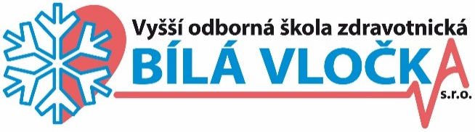 | Vyšší odborná škola zdravotnická Bílá vločka s.r.o.  Lannova tř. 1595/29a, 370 01 České Budějovice  tel: 602 003 951, e-mail: skola@bilavlocka.cz,  č.ú.: 247420189/0300, IČO:25157795

LÉKAŘSKÝ POSUDEK

podle vyhl. č. 271/2012 Sb., o zdravotní způsobilosti zdravotnického pracovníka a jiného odborného pracovníka

I. Název poskytovatel zdravotních služeb vydávajícího lékařský posudek

Identifikační číslo:

Jméno a příjmení lékaře, který posudek vydal:

II. Posuzovaná osoba
Jméno a příjmení, titul.: | Datum nar.:

Adresa místa trvalého pobytu (popř. místo pobytu na území ČR jde-li o cizince):

PSČ:

III. Účel (důvod) vydání posudku:

VI. Posudkový závěr:

Na základě výsledků lékařské prohlídky ze dne ………………. posuzovaná osoba k výkonu povolání zdravotnického pracovníka

a) je zdravotně způsobilá

b) není zdravotně způsobilá

c) je zdravotně způsobilá s omezením¹

V. Poučení:

Proti tomuto lékařskému posudku lze podle § 46 odst. 1 zák. č. 373/2011 Sb., o specifických zdravotních službách, ve znění pozdějších předpisů, podat návrh na jeho přezkoumání do 10 pracovních dnů ode dne jeho prokazatelného předání poskytovatelem zdravotních služeb, který posudek vydal. Návrh na přezkoumání lékařského posudku nemá odkladný účinek, jestliže z jeho závěru vyplývá, že posuzovaná osoba je pro účel, pro nějž byla posuzována, zdravotně nezpůsobilá nebo zdravotně způsobilá s omezením.

Datum vydání lékařského posudku: …………………………………

……………………………………………………………………

Jméno, příjmení a podpis lékaře,

razítko poskytovatele zdravotních služeb

Datum převzetí lékařského posudku: …………………………….

……………………………………………………………………

Podpis posuzované osoby

¹ Uvede se omezení, které podmiňuje zdravotní způsobilost.

